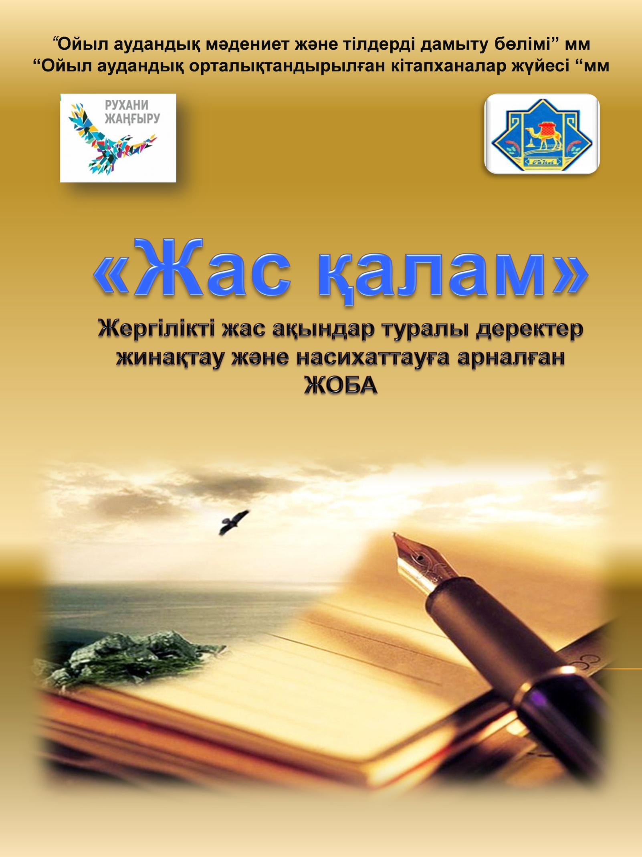
Жоба орындаушысы туралы мағлұмат

Жобаны жүзеге асырушы: «Ойыл аудандық орталықтандырылған
кітапханалар жүйесі» ММ- сі

Мекен – жайы: Ақтөбе облысы, Ойыл ауданы, Шернияз көшесі, 63 үй

Жобаның тақырыбы: «Жас қалам»

Жобаның жетекшісі: Нұрекешова Наташа Нұрланқызы
Жобаның басшысы: Наурызова Ақмарал Бақытқызы

ІІ. Жобаның басты бағыты
- Елбасы Н.Ә. Назарбаевтың «Болашаққа бағдар: Рухани жаңғыру» бағдарламалық мақаласын жүзеге асыру.
- Жас ақындарды зерттеу.

ІІІ. Жобаның маңыздылығы:
Қазақ халқының тарихында сөз өнерін көркем өнердің өзге түрлерінен жоғары бағалап, даңқты жырау, талантты ақындардың сырлы сөзбен соғылған сұлу сөз сарайларын ұрпағына аманаттап келеді. Талайдан аманат болып бізге жеткен жыр дастандандарымыздан болашақ ақын сусындап, өз бойындағы айрықша дарындылығын қағаз беттеріне түсіріп, өз оқырмандарына жолдау арқылы өз елінің дәстүрін, тарихын, мәдениетін, тілін, дінін насихаттауға шақырады. Қазақ поэзиясы әрдайым жаңа толқындармен толығып, жаңа бетбұрыстарға өзгеріп отырады. Сол өзгерістерді өз ұстанымдарымызды ұстана отырып, бүгінге дейінгі уақыт ішіндегі руханиятымыздың құндылығын жоғалтпай, кеткен кемшіліктерімізді түгендеп, жас буындарымызды қастерлі өнерге баулу арқылы өнер жолындағы тұлғаларды зерттеу жұмыстарын қолға алу басты мақсат болып табылады. Осы мақсатта «Жас қалам» жобасы арқылы жергілікті шығармашылық иелерін келер буынға таныту, шығармашылық деңгейін көтеру, кітапқа деген қызығушылығын оята отырып, олардың талантын , қабілеттерін арттыру.
Ойыл аудандық орталықтандырылған кітапханалар жүйесі осы мақсатта Ойыл ауданының жас дарынды ақындарына арналған жас ақындардың шығармашылығынан «» атты кітабын шығармақ. Бұл жинаққа Мұса Әділбайұлы, Самат Нареегеев, Төлеген Байқуатов сынды жас ақындардың шығармалары енгізілетін болады.

ІV. Жобаның мақсаты-міндеті:
1. Табиғи дарындылығы, қабілеті бар оқушыларды анықтау;
2. Бейімі мен қызығушылықтарына байланысты білім, білік, дағдыларын дамыту;
3. Талантты жастарды бір әдеби ортаға жинап, шығармашылық деңгейін көтеруге, рухани-әдеби ортаның қалыптасуына, жас дарындардың көзқарастарын дамытуға жағдай жасау;
4. Жас ақындар арасынан табиғи қабілеті бар жас ақындарды анықтау;
5. Ұлттық –рухани құндылықтарды, ұлттық пәлсапаны, ұлттық поэзияны жас ұрпаққа кеңінен насихаттау;
6. Жас ақындарды ортаға бейімдеу арқылы олардың рухани байлығын дамыту;
7. Дарынды жастарды дамыту және оларға қолдау көрсету;
8. Дарынды, қабілеті бар жас ақындарды өзіндік ойлауларын, шығармашылықтары мен белсенділіктерін дамыту және ынтасын арттыру мақсатында мәдени-шараларға қатыстыру;

V. Жобаны өткізудің негізгі шарттары :
Өткізілген шараның маңыздылығы ( жас ақындардың басын қосы, ақындық шеберліктерін шыңдау, пікір таластар өткізе отырып, тұжырымды ой қалыптастыр)
Белгілі ақындар туралы арнайы жинақ жасалып, оны көпшілікке таныстыру
Жас ақындарымыздың шығармашылығын оқырмандарға жеткізудегі шеберлігі
Анықтамалық буклеттер, тақырыптық көрсеткіш – құралдар, библиографиялық көрсеткіштер шығару
Видео, аудио жинақ көрсеткіштерін жинау

VI. Жобада күтілетін нәтиже

- Жас ақындарды мәдени іс-шараларға қатыстыра отырып, кітапқа, поэзияға деген қызығушылығын артуы;
- Жас ақындардың жинақтарын шығарылуы;
- Ауданымызда кітапхананың маңыздылығын қалыптастыру;
- Кітапхананың оқырман санын арттыру;

VII. Базасы
Бағдарламалық базасы – Ойыл аудандық орталық кітапхана
Кітап қоры - 41622
Жыл бойына кітапхана 1610 пайдаланушыларға қызмет көрсетеді.
Кітапхана қызметкерлері – 9

VIII. Жобаны жүзеге асырудағы серіктестері.
- Ойыл аудандық орталықтандырылған кітапхана филиалдары, Ойыл аграрлық коллежі, аудан жастары
- «Ойыл» газеті, «Ақтөбе» газеті

